https://doi.org/10.23913/ride.v15i29.2048
Artículos científicos
La exclusión o inclusión de asignaturas en los mapas curriculares durante la actualización de los planes de estudio
The exclusion or inclusion of subjects in the curricular maps during the updating of study plans
A exclusão ou inclusão de disciplinas nos mapas curriculares durante a atualização dos planos de estudos

Filiberto Candia García
Benemérita Universidad Autónoma de Puebla, México
filiberto.candia@correo.buap.mx
https://orcid.org/0000-0002-7153-2202

Enrique Rafael García Sánchez
Benemérita Universidad Autónoma de Puebla, México
rafael.garciasan@correo.buap.mx
https://orcid.org/0000-0001-7828-5358

Resumen
El objetivo de este estudio fue documentar un procedimiento mediante el cual se procuró simplificar el complejo proceso de tomar decisiones sobre la inclusión o exclusión de asignaturas y seriaciones en un mapa curricular. Para ello, se eligió el método documental, pues se usaron los datos de los anuarios estadísticos de una institución de educación superior, los cuales fueron organizados y analizados para interpretar la relación entre el número de asignaturas actuales y las recomendaciones de la Secretaría de Educación Pública Federal y Estatal, orientadas a mejorar la eficiencia terminal. Los resultados se presentan en forma de tablas que configuran los modos de actuación de las líneas de seriación, junto con un análisis descriptivo de los alcances de cada una. En conclusión, se puede indicar que seguir este procedimiento reduce la incertidumbre al decidir sobre la inclusión o exclusión de una asignatura en el mapa curricular.
Palabras clave: actualización curricular, desempeños ocupacionales, mapa curricular, modos de actuación.

Abstract
Excluding or including subjects in updating a curricular map implies making decisions that will affect generations of students, the greatest problem being the low terminal efficiency generated by the long series of subjects. Therefore, the objective is to document a procedure for modifying curricular maps that makes the complex process of making decisions when excluding/including subjects and series in a curricular map simple. The method is documentary based on data from the statistical yearbooks of the Higher Education Institution, which are organized and analyzed to interpret the relationship that exists between the number of current subjects and the recommendation suggested by the Federal and State Secretariat of Public Education in favor of terminal efficiency. The results are tables that configure modes of action of the serial lines and the descriptive analysis of the scope that each one has. It is concluded that following this procedure reduces uncertainty when deciding to exclude/include a subject in a curricular map.
Keywords: Curriculum update, Occupational performances, Curriculum map, Modes of action.

Resumo
O objetivo deste estudo foi documentar um procedimento por meio do qual se procurou simplificar o complexo processo de tomada de decisão sobre a inclusão ou exclusão de disciplinas e séries em um mapa curricular. Para isso, optou-se pelo método documental, uma vez que foram utilizados dados dos anuários estatísticos de uma instituição de ensino superior, os quais foram organizados e analisados ​​para interpretar a relação entre o número de disciplinas vigentes e as recomendações do Ministério da Educação Pública Federal e. Estado, visando melhorar a eficiência dos terminais. Os resultados são apresentados em forma de tabelas que configuram os modos de atuação das linhas seriais, juntamente com uma análise descritiva do escopo de cada uma. Concluindo, pode-se indicar que seguir este procedimento reduz a incerteza na decisão sobre a inclusão ou exclusão de uma disciplina no mapa curricular.
Palavras-chave: atualização curricular, desempenhos ocupacionais, mapa curricular, modos de atuação.
Fecha Recepción: Marzo 2024 Fecha Aceptación: Agosto 2024

Introducción
La decisión de modificar la ruta académica de un plan de estudios, como parte de la actualización de los planes y programas de estudio dictados por la Secretaría de Educación Pública Federal y Estatal (SEP) para asegurar la calidad educativa en las instituciones de educación superior (IES) públicas (Honorable Congreso Constitucional del Estado Libre y Soberano de Puebla, 2021), requiere una metodología que aún no está completamente definida debido a que cada fase de actualización depende de la contextualización social, cultural, educativa, laboral y temporal vigente. Por lo tanto, es fundamental determinar la continuidad, exclusión o inclusión de asignaturas y contenidos académicos para ajustar el perfil profesional a las realidades laborales actuales.
Dado que la responsabilidad de diseñar y actualizar los currículos recae en una comisión específica para cada programa educativo en una IES, la incertidumbre inherente a sus deliberaciones demanda una guía adecuada que facilite la toma de decisiones sobre la modificación del número de asignaturas en cada periodo de actualización. De hecho, es esencial que cada ajuste en el plan de estudios sea analizado desde una perspectiva académica, mediante una secuencia sistemática de desarrollo que garantice la coherencia y la eficacia del proceso.
Asimismo, es importante reconocer que el diseño curricular puede tener diversas acepciones y métodos de organización y estructuración. Por ejemplo, en la actualidad, la tendencia institucional se orienta hacia la contextualización del currículo modular, una alternativa aún en proceso de evaluación en términos de efectividad, especialmente en comparación con otras tendencias (Díaz, 1993). De hecho, a pesar de su estado exploratorio, el diseño curricular modular se presenta como una metodología prometedora para la actualización en respuesta a la rápida evolución del perfil ocupacional y la empleabilidad laboral (Candia et al., 2023).
Como antecedente, se puede citar el caso de la Universidad Autónoma Metropolitana, campus Xochimilco, donde el contenido académico se centra en la contextualización de la realidad con un énfasis en la ocupacionalidad vigente. Entre las cualidades de este diseño curricular destaca su capacidad para mejorar la eficiencia terminal de la matrícula de nuevo ingreso. Además, la integración y configuración de un módulo educativo dentro de un mapa de ruta crítica, que sintetiza el diseño curricular, se logra mediante el análisis del desempeño curricular y su impacto en la ocupacionalidad del estudiante a lo largo de su trayectoria hasta la graduación (González, 2015).
Ahora bien, reflexionar sobre la contextualización de la ocupacionalidad que debe cumplir un perfil de egreso implica abordar la ocupacionalidad laboral, que enmarca el objetivo educativo de formar capacidades y habilidades, con el propósito de traducir estas capacidades en modos de actuación en los siguientes campos:
- Investigación en ciencia y tecnología.
- Aplicación e implementación de mejoras e innovación.
- Consultoría y asesoría en transferencia y desarrollo tecnológicos.
- Operación y ejecución de tareas productivas.
En la experiencia de la Universidad Autónoma Metropolitana (UAM), campus Xochimilco, el análisis de los campos de actuación y las tareas profesionales es un trabajo que se fundamenta en investigaciones formales y exhaustivas sobre el mercado laboral (Bravo et al., 2021), definiendo los siguientes conceptos:
- Mercado ocupacional. Es el espacio laboral en el que confluyen diferentes profesionales para transformar e intercambiar recursos y servicios que satisfacen las necesidades sociales.
- Campos profesionales. Área laboral específica de una profesión en la que se desempeñan los graduados de una licenciatura.
- Prácticas profesionales. Acciones que realiza un profesional para la solución de las necesidades del mercado ocupacional.
En cuanto a discernir si las rutas de un mapa curricular deben ser secuenciales o concurrentes, resulta vital definir estos términos desde su concepción más elemental y explorarlos con un criterio descriptivo basado en la experiencia docente.
Por ejemplo, el término “secuencial”, según la Real Academia Española (RAE), se refiere a una serie o sucesión de cosas o elementos que guardan una relación común entre sí. Por otro lado, “módulo” se entiende como la unidad educativa que forma parte de un programa de enseñanza, compuesta por un conjunto de elementos que se repiten en la construcción de una meta, para hacerla más sencilla, regular, económica y eficiente (Real Academia Española, 2024).
Desde otra perspectiva gráfica (figura 1), la literatura define el módulo como el componente curricular referido a un campo de contenidos que constituye una unidad de sentido, la cual organiza el proceso de enseñanza-aprendizaje con un importante grado de autonomía respecto a la estructura curricular de la que forma parte (Ministerio de Educación Argentina, 2011).

Figura 1. Organización gráfica de la estructura curricular por módulos: a) determinación y b) configuración
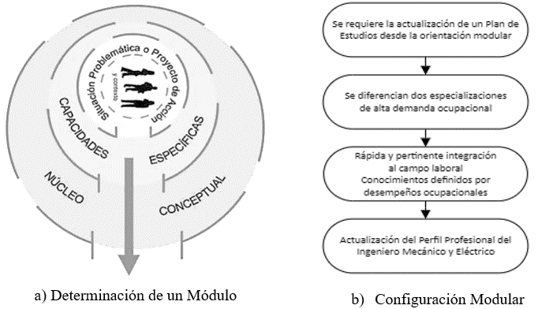
Fuente: Ministerio de Educación Argentina (2011)
Estas premisas permiten concebir un módulo educativo como una unidad de aprendizaje de contenido académico con capacidad de acción cambiante a lo largo del tiempo, de manera multidisciplinaria y sistémica, que integra docencia a nivel superior, investigación científica o tecnológica, y una actitud de servicio u operativa. Esto facilita que la construcción del modo de actuación profesional incluya habilidades, métodos y representaciones eficientes de la ocupación laboral, que se integran con valores, actitudes y motivos de autorrealización (González, 2015).
Como integrante de una comisión de diseño y evaluación curricular, determinar qué contenidos temáticos deben ser excluidos o incluidos y cómo deben ubicarse en la temporalidad de la ruta académica es una tarea que requiere ser abordada con gran responsabilidad y honestidad. Por ello, ser explícitos en el uso de un procedimiento de apoyo que permita tomar decisiones de manera objetiva es una contribución que destaca el compromiso institucional de los integrantes de estas comisiones.
Por tal motivo, el objetivo de este documento es presentar un procedimiento para modificar mapas curriculares, series secuenciales de asignaturas (cantidad y duración temporal) con el fin de sugerir y recomendar la inclusión de contenido académico mediante la designación de asignaturas basadas en los niveles taxonómicos de Bloom. Este trabajo complementa lo ya realizado por Candia et al. (2023) en cuanto a estrategias de alto impacto para la actualización curricular a partir de la determinación de los desempeños ocupacionales.
Método
Este trabajo se sustenta en la investigación documental (Reyes-Ruiz y Carmona, 2020), pues se recurrió a la recolección, recopilación y selección de información de anuarios estadísticos (Benemérita Universidad Autónoma de Puebla, 2024) para analizar los datos de ingresos, egresos y eficiencia terminal, y asociar esta información con la pertinencia del diseño curricular, cuando se requiere tomar decisiones sobre la exclusión o inclusión de asignaturas en el currículo de una licenciatura en ingeniería en una IES.
A continuación, la figura 2 explica la definición de las partes del procedimiento a partir de las recomendaciones para organizar un estudio de caso (Álvarez y Álvarez, 2018), estableciendo la investigación como descriptiva-interpretativa y ejecutando las siguientes actividades:
  - Definición del problema y plan de acción.
  - Recolección y análisis de la información.
  - Elaboración del informe final.
Figura 2. Diagrama esquemático de la secuencia del método
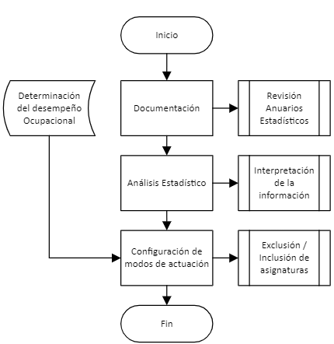
Fuente: Adaptada de Álvarez y Álvarez (2014)
En la problemática de exclusión/inclusión de asignaturas en los mapas curriculares, la simplificación de la secuencia curricular requiere una comprensión profunda de la metodología curricular, vista desde el enfoque modular por objetos de transformación (Díaz, 1993).
Este procedimiento se realiza porque la exclusión o inclusión de asignaturas en un mapa curricular demanda un marco de referencia que permita aproximarse a la evolución histórica de la eficiencia terminal de un programa educativo. Además, debe relacionar la seriación de rutas críticas con baja eficiencia terminal, dado que los contenidos académicos enfocados en la formación de un perfil orientado a la investigación pueden reducir la formación conceptual profesionalizante y técnica, lo que limita la pronta y pertinente incorporación laboral.
Por ejemplo, la reducción de la seriación de la asignatura Análisis por Elementos Finitos requiere la implementación de la flexibilidad curricular, la cual, en el contexto de la formación profesional, se entiende como la capacidad individual de aprender cosas diferentes y nuevas según se necesite a lo largo de la vida. En cuanto a la flexibilidad en la educación superior, se refiere a todos los procesos orientados a la formación de profesionales preparados para enfrentar las demandas sociales y laborales de su entorno (García et al., 2022).
El proceso inicia con el análisis de los mapas curriculares de los planes 2003, 2009 y 2016 de una licenciatura en ingeniería impartida en una IES pública (tabla 1). Cabe destacar que, aunque el número de seriaciones y materias seriadas disminuye, el número total de asignaturas no coincide con la recomendación del Gobierno Federal y Estatal respecto a la transición a un total de 300 créditos, donde un crédito equivale a 0.0625 horas clase (Secretaría de Gobernación, 2017, 2018). Además, vale resaltar que la definición de crédito-hora clase para esta IES es diferente.

Tabla 1. Análisis de mapas curriculares (planes 2003, 2009 y 2016)
 | Número de materias seriadas | Número de series | Número de Materias
Plan 2003 | 49 | 24 | 67
Plan 2009 | 35 | 12 | 60
Plan 2016 | 30 | 11 | 65
Fuente: Elaboración propia
La tabla 2 presenta el comportamiento de la matrícula de nuevo ingreso, organizada en función de la temporalidad de acuerdo con la vigencia del plan de estudios correspondiente (2003, 2009 o 2016). La figura 3 ilustra la tendencia del comportamiento de la matrícula de nuevo ingreso, con un incremento constante y positivo en cada generación.

Tabla 2. Datos de la matrícula de nuevo ingreso
Inicio de generación | Ingreso plan 2003
2003 | 2003 | 2004 | 2005 | 2006 | 2007 | 2008
 | 162 | 141 | 141 | 152 | 143 | 177
Inicio de generación | Ingreso plan 2009
2009 | 2009 | 2010 | 2011 | 2012 | 2013 | 2014 | 2015
 | 199 | 215 | 230 | 233 | 223 | 180 | 192
Inicio de generación | Ingreso plan 2016
2016 | 2016 | 2017 | 2018 | 2019 | 2020 | 2021 | 2022 | 2023
 | 206 | 195 | 213 | 226 | 241 | 292 | 273 | 253
Fuente: Elaboración propia

Figura 3. Matrícula de nuevo ingreso y su tendencia de comportamiento
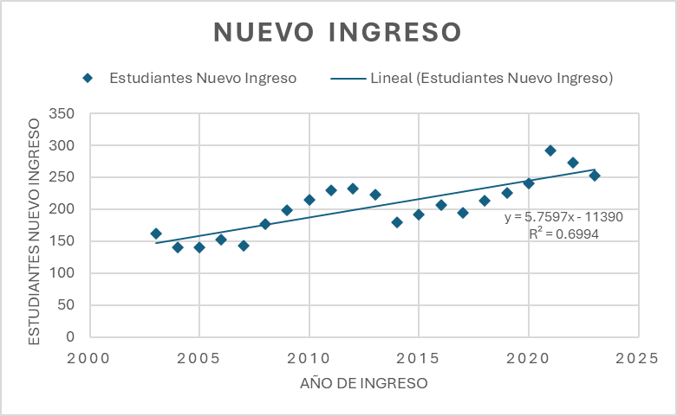
Fuente: Elaboración propia
La tabla 3 presenta el comportamiento de egreso de la matrícula, organizada en función de la temporalidad de acuerdo con la vigencia del plan de estudios correspondiente (2003, 2009 o 2016). La figura 4 ilustra la tendencia del comportamiento de egreso, con un incremento constante y positivo en cada generación. Cabe resaltar que no se dispone de datos específicos para el egreso de 2019; por lo tanto, se utilizó el mismo dato de egreso que para el año 2018.

Tabla 3. Datos de egreso de la matrícula
Inicio de generación | Egresados plan 2003
2003 | 2008 | 2009 | 2010 | 2011 | 2012 | 2013
 | 23 | 23 | 98 | 83 | 90 | 110
Inicio de generación | Egresados plan 2009
2009 | 2014 | 2015 | 2016 | 2017 | 2018 | 2019 | 2020
 | 80 | 121 | 115 | 77 | 121 | 75 | 55
Inicio de generación | Egresados plan 2016
2016 | 2021 | 2022 | 2023
 | 127 | 127 | 111
Fuente: Elaboración propia

Figura 4. Matrícula de egreso y su tendencia de comportamiento
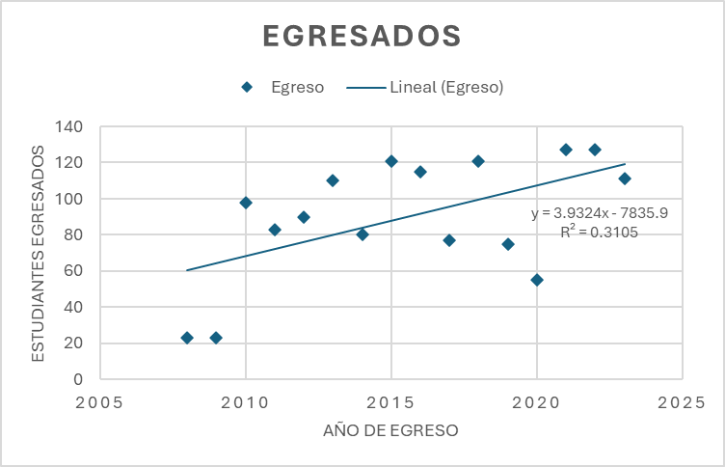
Fuente: Elaboración propia
La tabla 4 organiza el comportamiento de la eficiencia terminal generacional de la matrícula, la cual se distribuye en función de la temporalidad de acuerdo con la vigencia del plan de estudios correspondiente (2003, 2009 o 2016). La figura 5 muestra la tendencia del comportamiento de la eficiencia terminal, lo que evidencia un incremento constante y positivo con cada generación. Vale señalar que no se dispone de datos específicos para el egreso de 2019; por lo tanto, se utilizó el mismo dato de egreso que para el año 2018.

Tabla 4. Datos de eficiencia terminal de la matrícula
Eficiencia terminal plan 2003
Generación 2023 | 2003-2008 | 2004-2009 | 2005-2010 | 2006-2011 | 2007-2012 | 2008-2013
% | 14.2 | 16.3 | 69.5 | 54.6 | 62.9 | 62.1
Eficiencia terminal plan 2009
Generación 2023 | 2009-2014 | 2010-2015 | 2011-2016 | 2012-2016 | 2013-2018 | 2014-2019 | 2015-2020
% | 40.2 | 56.3 | 50.0 | 33.0 | 54.3 | 41.7 | 28.6
Eficiencia terminal plan 2016
Generación 2016 | 2016-2021 | 2017-2022 | 2018-2023
% | 61.7 | 65.1 | 52.1
Fuente: Elaboración propia

Figura 5. Eficiencia terminal de la matrícula y su tendencia de comportamiento
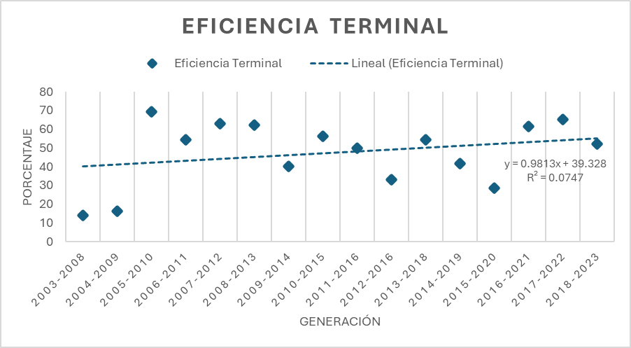
Fuente: Elaboración propia
Al analizar el comportamiento de los datos recabados, se interpreta que la reducción de seriaciones y el número de materias seriadas ha favorecido la eficiencia terminal, en conjunto con las estrategias institucionales destinadas a este fin. Sin embargo, al examinar el porcentaje de eficiencia terminal, se observa que la media es de 43.7 y la mediana de 53.2, valores inferiores a las metas institucionales y a las recomendaciones de la SEP Federal y Estatal. Por lo tanto, se recomienda reducir el número de asignaturas y seriaciones con un enfoque modular, es decir, orientadas a los desempeños ocupacionales del contexto.
Resultados
El análisis de la seriación del mapa curricular se realiza desde el enfoque de los cuatro campos de actuación que definen la orientación de los desempeños ocupacionales, clasificados según la taxonomía propuesta por Bloom:
  - Investigador en ciencia y tecnología.
  - Aplicador e implementador de mejoras e innovación.
  - Consultor y asesor en transferencia y desarrollo tecnológicos.
  - Operador y ejecutor de tareas productivas.

Figura 6. Análisis del modo de actuación basado en la investigación como desempeño ocupacional
Fuente: Elaboración propia
En la figura 6 se analiza cómo, en el plan de estudios 2016 de Ingeniería Mecánica y Eléctrica, la asignatura Análisis por Elementos Finitos se ubica en el octavo semestre. Esto implica que un estudiante regular debe esperar 3.5 años para cursarla y, al finalizar, aún debe permanecer un año más para egresar. Aunque la asignatura es pertinente para la ocupacionalidad laboral del ingeniero mecánico y eléctrico, su aplicación se limita al periodo cursativo de la materia, lo que restringe su impacto en el perfil de egreso del estudiante.
En este contexto, el no aprobar una o más materias de la secuencia incrementa el tiempo de estancia del estudiante en la universidad, lo que resulta en una ampliación de 6 meses respecto a la fecha de egreso estimada por generación, lo cual afecta negativamente la eficiencia terminal. Aunque la seriación de la asignatura se basa en el nivel cognitivo de análisis (tercer nivel de la taxonomía de Bloom), y es altamente relevante en el modo de actuación como investigador de ciencia y tecnología, la contextualización de la ocupación laboral (verificada a través de las ofertas de empleo en bolsas de trabajo en línea, según Candia et al., 2023) demanda esta habilidad como un modo de actuación que prioriza la capacidad de operador y ejecutor de tareas productivas.
Se reafirma, por ende, que una mayor seriación de asignaturas tiende a reducir la eficiencia terminal, de ahí que sea fundamental reducir las secuencias largas en temporalidad y evitar la obligatoriedad de cursar asignaturas con alcance parcelado al final del programa, especialmente si su campo de actuación es vasto y amplio, para que pueda ser considerada como transversal, como se observa en la figura 9.

Figura 7. Análisis del modo de actuación basado en la aplicación e innovación como desempeño ocupacional
Fuente: Elaboración propia
La figura 7 muestra que una modificación en la seriación, al separar de manera estratégica un módulo de Capacidades Básicas y un módulo de Ciencias de la Ingeniería, implica un cambio en el modo de actuación como aplicador e implementador de mejoras e innovación. Aunque se mantiene el tercer nivel cognitivo en el contenido de la asignatura, el riesgo de baja eficiencia terminal debido a reprobaciones sigue siendo alto, con un retraso de 6 meses por cada recurso. Además, se considera que el docente debe contar con un alto perfil y certificaciones vigentes para impartir la asignatura, lo que complica la carga académica debido al reducido número de docentes con el perfil y currículo deseado.

Figura 8. Análisis del modo de actuación basado en la asesoría consultoría como desempeño ocupacional
Fuente: Elaboración propia
La figura 8 propone que un módulo de Ingeniería Aplicada puede reducir la dependencia de una larga línea secuencial de asignaturas. Para lograrlo, se sugiere modificar la orientación de la asignatura “Análisis por Elementos Finitos” a “Diseño de Elementos Finitos” y ajustar su contenido para configurar un modo de actuación como consultor y asesor en transferencia y desarrollo tecnológicos, ubicándola en el segundo nivel cognitivo de la taxonomía de Bloom.
Esta modificación permitiría una mayor flexibilidad en la elaboración de la carga académica, ya que no requeriría docentes con un perfil altamente especializado. En otras palabras, la ausencia de seriación permitiría que el estudiante pueda cursar la asignatura simultáneamente con alguno de los recursos del módulo de Ciencias de la Ingeniería. Mantener la asignatura en el octavo semestre justificaría su inclusión en el módulo de Ingeniería Aplicada. Sin embargo, ubicar una asignatura de segundo nivel cognitivo de Bloom en los últimos semestres no es congruente con la práctica común de impartir asignaturas de mayor nivel cognitivo en las etapas finales.

Figura 9. Análisis del modo de actuación basado en la operatividad como desempeño ocupacional
Fuente: Elaboración propia
La figura 9 permite reorganizar el mapa curricular al modificar la posición de la asignatura “Análisis por Elementos Finitos”, cambiando su nombre a “Simulación por Elementos Finitos” y redefiniendo su contenido para priorizar la enseñanza del uso y manejo de software basado en el método de los elementos finitos. Esto configuraría un módulo de ocupacionalidad laboral que favorece la formación del perfil de egreso del ingeniero mecánico y eléctrico, en el modo de actuación como operador y ejecutor de tareas productivas.
Por último, la asignatura se convertiría en un componente transversal y de apoyo formativo para las asignaturas del módulo de Ciencias de la Ingeniería y el módulo de Ingeniería Aplicada. En tal sentido, es cabe señalar que, aunque el módulo de Ingeniería Aplicada incluye dos recursos, el retraso en la eficiencia terminal sería solo de 1 año. Esta reorganización también favorecería la flexibilidad de la carga académica, al no requerir docentes con un perfil altamente especializado para impartir la asignatura.

Discusión
Durante el desarrollo de este trabajo se ha verificado que, en el ámbito de la educación, un módulo es una propuesta organizada de elementos o componentes formativos que permite a los estudiantes desarrollar experiencias de aprendizaje en torno a un desempeño profesional, alineado con la competitividad y oferta laboral, y respondiendo a las necesidades reales del contexto en el que se desempeñarán como profesionales. Por eso, es crucial mantener la coherencia de todo el proceso formativo, pasando de lo complejo a lo simple y específicamente pertinente (García et al., 2014). Además, se ha comprobado, coincidiendo con Soto (2017), que existe una relación altamente significativa entre el diseño curricular modular y el perfil ocupacional especializado del egresado.
En tal sentido, esta investigación ha demostrado que la actualización de un plan de estudios abordada de manera modular reduce el número de retrasos en el egreso generacional y aumenta la eficiencia terminal. Esto se logra al disminuir el periodo de permanencia de los estudiantes en la universidad, gracias a la no obligatoriedad de la seriación y al dominio de los contenidos académicos definidos desde campos de actuación para cada módulo de aprendizaje, el cual está conformado por grupos de asignaturas (Irazoqui y Medina, 2014).
En cuanto a experiencias previas, se hace referencia a la determinación realizada por Díaz (2021), quien evaluó tres experiencias de construcción curricular modular y encontró que, en el caso mexicano, no se emplearon los enfoques de los autores curriculares estadounidenses traducidos en los años setenta, sino que se utilizaron conceptos propios (Díaz, 2021). Por lo tanto, la propuesta actual de procedimiento para excluir o incluir asignaturas en un mapa curricular es válida y adecuada, dado el contexto y las necesidades específicas.
Finalmente, se coincide con Aguas (2020) en que los resultados obtenidos en las gráficas demuestran que conocer y utilizar criterios e indicadores (como asignaturas seriadas y eficiencia terminal) es una estrategia que facilita la actualización de los planes de estudio y favorece la toma de decisiones.

Conclusiones
A partir de los resultados obtenidos en este trabajo, se puede concluir que la actualización de los planes de estudio, ya sea con un enfoque modular o tradicional, debe considerar con alta relevancia la reducción del número de asignaturas para definir perfiles profesionales basados en los desempeños ocupacionales.
Además, la seriación larga y compleja debe ser reemplazada por la concurrencia de conocimientos y asignaturas que definan un desempeño profesional, y se sugiere que estas asignaturas también deben tratarse como transversales.
Por último, se puede afirmar que es necesaria una mayor participación de la estadística en los programas de seguimiento de egresados para proporcionar un reporte preciso y no especulativo sobre los cargos y actividades que desempeñan, lo cual permitirá una definición más exacta del porcentaje de ellos en los diferentes campos de actuación.

Trabajos futuros
Aunque la aproximación realizada es aún inicial, como trabajo futuro se continuará explorando la asociación de los mapas curriculares para correlacionar su organización e impacto con la eficiencia terminal de los programas educativos. De hecho, se propondrá un nuevo registro en el seguimiento de egresados que permita configurar modos de actuación confiables con el fin de abordar de manera específica la ocupacionalidad de los egresados. Asimismo, se buscará que la orientación modular del currículo sea una gestión eficiente para la mejora educativa.

Referencias
Aguas, N. (2020). Uso de criterios e indicadores para la actualización de planes de estudio, caso: Universidad del Caribe. Tecnología Educativa Revista CONAIC, 7(3), 20-30. https://doi.org/https://doi.org/10.32671/terc.v7i3.65
Álvarez, A. y Álvarez, V. (2014). Los métodos en la investigación educativa. UPN.
Álvarez, A. y Álvarez, V. (2018). Cómo organizar un estudio de caso. UPNVirtual, 1(23), 1-20. https://blogs.ugto.mx/mdued/wp-content/uploads/sites/66/2022/10/Como-organizar-un-estudio-de-caso.pdf
Benemérita Universidad Autónoma de Puebla (2024). Anuarios estadísticos. https://planeacion.buap.mx/?q=menu/anuarios-estad%C3%ADsticos
Bravo, A., García, B. y Soria, F. (2021). Guía metodológica para la formulación, modificación, adecuación y supresión de planes y programas de estudio acordes con el Sistema Modular de la UAM-Xochimilco. UAM-Xochimilco. https://consejoacademico.xoc.uam.mx/archivos/1.-Guia-metodologica-planes-y-programas-de-estudio-Sistema-Modular.pdf
Candia, F., García, J., Candia, M. y Ambrosio, R. (2023). Una aproximación a la actualización de programas de estudio por desempeños profesionales. En F. Candia (coord.), Aportaciones para un modelo de actualización de planes de estudio por desempeños profesionales (pp. 1-39). AMEECI.
Díaz, A. (2021). De la integración curricular a las políticas de innovación en la educación superior mexicana. Perfiles Educativos, 42(169), 160-179. https://doi.org/10.22201/iisue.24486167e.2020.169.59478
Díaz, F. (1993). Aproximaciones metodológicas al diseño curricular hacia una propuesta integral. Tecnología y Comunicación Educativas, 1(21), 19-39. https://gc.scalahed.com/recursos/files/r161r/w24867w/Aprox-metod.pdf
García, A., Lagunas, M., Amaro, I., Roldán, M., Rosales, A. y Sánchez, G. (2022). La flexibilidad curricular. Conceptos generales. Universidad Abierta y a Distancia de México. https://unadmexico.mx/images/descargables/publicaciones360/Flexibilidad_Curricular_Digital_01.pdf
García, J., Gúzman, A. y Murillo, G. (2014). Evaluación de competencias y módulos en un currículo innovador. Perfiles Educativos, 36(143), 67-85. https://www.redalyc.org/pdf/132/13229888005.pdf
González, B. (2015). Módulo y desarrollo de competencia: origen de una concepción diferente. Acualidades Investigativas en Educación, 15(3), 1-16. https://doi.org/http://dx.doi.org/10.15517/aie.v15i3.21073
Honorable Congreso Constitucional del Estado Libre y Soberano de Puebla (2021). Ley de educación superior del Estado de Puebla. Ley. Gobierno del Estado de Puebla. https://normas.cndh.org.mx/Documentos/Puebla/Ley_EduSE_Pue.pdf
Irazoqui, E. y Medina, A. (2014). Aplicación de un diseño curricular modular para la enseñanza del cálculo diferencial. Ingeniare. Revista Chilena de Ingeniería, 22(4), 576-586. https://doi.org/http://dx.doi.org/10.4067/S0718-33052014000400013
Ministerio de Educación Argentina (2011). Diseño de la estructura curricular de la EPJA. Presidencia de la Nación Argentina. http://www.bnm.me.gov.ar/giga1/documentos/EL005642.pdf
Real Academia Española (2024). Diccionario de la Real Academia Española. https://dle.rae.es
Reyes-Ruiz, L. y Carmona, F. (2020). La investigación documental para la comprensión ontológica del objeto de estudio. Universidad Simón Bolívar. https://bonga.unisimon.edu.co/handle/20.500.12442/6630
Secretaría de Gobernación (13 de noviembre de 2017). Diario Oficial de la Federación. ACUERDO número 17/11/17 por el que se establecen los trámites y procedimientos relacionados con el reconocimiento de validez oficial de estudios del tipo superior. Consultado el 10 de marzo de 2024. https://www.dof.gob.mx/nota_detalle.php?codigo=5504348&fecha=13/11/2017#gsc.tab=0
Secretaría de Gobernación (27 de noviembre de 2018). Diario Oficial de la Federación. ACUERDO número 18/11/18 por el que se emiten los Lineamientos por los que se conceptualizan y definen los niveles, modalidades y opciones educativas del tipo superior. https://dof.gob.mx/nota_detalle.php?codigo=5544816&fecha=27/11/2018#gsc.tab=0
Soto, E. (2017). Diseño curricular modular y el perfil ocupacional del egresado de la especialidad de cosmetología (tesis de maestría). Universidad César Vallejo. https://repositorio.ucv.edu.pe/handle/20.500.12692/21247

Rol de Contribución | Autor (es)
Conceptualización | Filiberto Candia García
Metodología | Filiberto Candia García (Principal)  Enrique Rafael García Sánchez (igual)
Software | Filiberto Candia García (Principal)  Enrique Rafael García Sánchez (igual)
Validación | Filiberto Candia García (Principal)  Enrique Rafael García Sánchez (igual)
Análisis Formal | Filiberto Candia García (Principal)  Enrique Rafael García Sánchez (igual)
Investigación | Filiberto Candia García (Principal)  Enrique Rafael García Sánchez (igual)
Recursos | Filiberto Candia García (Principal)  Enrique Rafael García Sánchez (igual)
Curación de datos | Filiberto Candia García (Principal)  Enrique Rafael García Sánchez (igual)
Escritura - Preparación del borrador original | Filiberto Candia García (Principal)  Enrique Rafael García Sánchez (igual)
Escritura - Revisión y edición | Filiberto Candia García (Principal)  Enrique Rafael García Sánchez (igual)
Visualización | Filiberto Candia García (Principal)  Enrique Rafael García Sánchez (igual)
Supervisión | Filiberto Candia García (Principal)  Enrique Rafael García Sánchez (igual)
Administración de Proyectos | Filiberto Candia García (Principal)  Enrique Rafael García Sánchez (igual)
Adquisición de fondos | Filiberto Candia García (Principal)  Enrique Rafael García Sánchez (igual)

